Почти 6700 звонков поступило в марте 2021 года в call-центр
06 Апреля 2021

В марте 2021 года в call-центр Управления социальной защиты населения по г. Улан-Удэ (тел.573-900, 571-600) поступило 6676 звонков, что 1,6 раза больше в сравнении с аналогичным периодом 2020 года (март 2020г. - 4085 звонков).
Больше всего - 3233 звонков поступило от жителей города по вопросам предоставления мер социальной поддержки семьям с детьми. А именно - сроков выплаты пособий, выплаты пособий на детей, предоставления компенсации части родительской платы за детей посещающих дошкольные образовательные учреждения и т.п.. Таких обращений в марте 2020 года было значительно меньше - 2489.
Другой наиболее часто задаваемый улан-удэнцами вопрос - о предоставлении мер социальной поддержки на оплату жилого помещения и коммунальных услуг льготной категории граждан. На эту тему специалисты call-центра проконсультировали 1756 граждан, это на 1138 больше, чем в аналогичном периоде 2020 года.
За назначением и выплате субсидии на оплату жилого помещения и коммунальных услуг, в том числе по вопросу о размерах назначенной и пролонгированной субсидии одиноко проживающим пенсионерам обратилось 1067 горожан.
С вопросом о перечне документов на оформление справки на социальную стипендию, выдаче справки о размере среднедушевого дохода семьи, об оказании материальной помощи, оздоровлении в реабилитационных учреждениях обратилось 620 человек.
Кроме того, специалистами Управления социальной защиты населения по г. Улан-Удэ проведено 10 выездных приемов граждан в диализных центрах. Приняты документы на компенсацию проезда в медицинские организации и обратно от 240 граждан.
В республиканскую справочную службу «Наши дети» в марте 2021 года поступило 5421 звонок от граждан, из них 4421 (81,6%) по вопросам предоставления мер социальной поддержки семьям с детьми.
В районах республики проведено 30 выездных приемов граждан, в том числе совместно с территориальными отделениями Пенсионного Фонда. Принято 225 человек.
#минсоцбурятии #соцзащитабурятии #обращенияграждан03 #соцуслуги03 #соцподдержкаграждан03

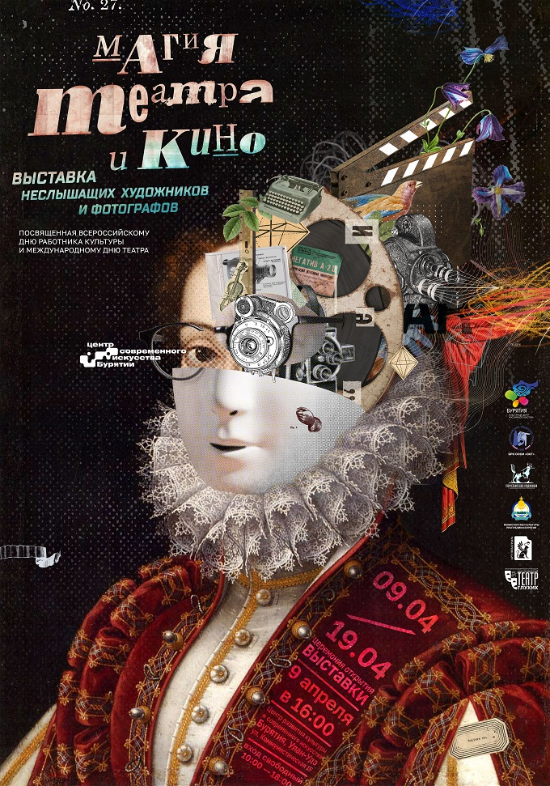

В Бурятии состоится выставка глухих художников и фотографов «Магия театра и кино»
06 Апреля 2021

В рамках ежегодного Международного культурного форума «Неделя культуры и искусства глухих в Санкт-Петербурге» проходят всероссийские и международные выставки глухих художников и фотографов. В этом году они состоятся в четвертый раз.
Это культурно-информативный проект автономной некоммерческой организации ) «Санкт-Петербургский театр глухих» на жестовом языке, направленный на развитие и поддержку творчества, культуры и искусства глухих всех регионов России. Он получил поддержку Фонда президентских грантов РФ в 2020 году и Министра иностранных дел РФ Сергея Лаврова. Выставки получили большое количество положительных отзывов от посетителей.
В 2021 году в Российской Федерации пройдут юбилейные мероприятия Всероссийского общества глухих в рамках 95-летия со дня основания организации. Они направлены на развитие и поддержку творчества, культуры и искусства глухих, поддержаны международным культурным движением в области высших достижений в искусстве людей с инвалидностью, Комиссией ЮНЕСКО, российскими и международными организациями инвалидов по слуху.
С 9 по 19 апреля 2021 года Центр развития культуры и современного искусства Республики Бурятия, Творческий союз художников с ограниченными физическими возможностями Иркутска и творческое объединение неслышащих деятелей культуры и искусства «Арт-Неваградъ» Санкт-Петербургского театра глухих проводят Всероссийскую выставку глухих художников и фотографов «Магия театра и кино» при поддержке Министерства культуры Республики Бурятия и Бурятского регионального отделения ОООИ «Всероссийское общество глухих».
Открытие Всероссийской выставки неслышащих художников «Магия театра и кино», посвященной Всероссийскому Дню работника культуры и Международному Дню театра, состоится 09 апреля 2021 года в 16.00, в Центре развития культуры современного искусства по адресу: Республика Бурятия, г. Улан -Удэ, ул. Коммунистическая, 19.
Вход на выставку свободный.
#минсоцбурятии #соцзащитабурятии #обществоглухих03 #магиятеатраикино03

С уважением, консультант информационно-аналитического отдела Мария Сергеевна Ивайловская (сот.тел. 89503855121), главные специалисты РГУ "Центр социальной поддержки населения" Галлас Алла Владимировна, Базарова Светлана Гончиковна, Гарматарова Анна Андреевна тел. 44-19-27.
Официальный сайт Министерства http://egov-buryatia.ru/minsoc/

